Памятка для опекунов (попечителей), приемных родителей

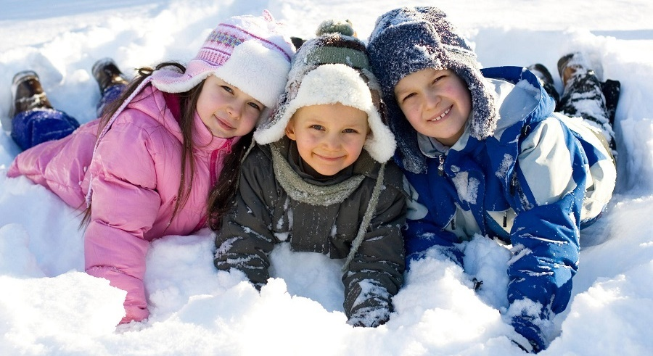

Безопасность ребенка в зимний период

Одежда для зимней прогулки
Надо помнить главное: ребенка не надо кутать! Перегрев не лучше, чем охлаждение. Найдите золотую середину! Кроме того, одежда не должна сковывать движения, она должна быть удобной, легкой и теплой одновременно. Зимняяобувь, как и любая другая, должна быть удобной. Проследите, чтобы подошвы были рельефными - ребенок меньше будет скользить по снегу и льду. Чтобы застраховаться от потери варежек или перчаток, пришейте к ним резинку.
Зимние забавы и безопасность
У каждой зимней забавы есть и свои особенности, свои правила безопасности.
Катание на лыжах
В целом, катание на лыжах - наименее безопасный вид зимних прогулок. Однако, обратите внимание, может быть горка, на которой Вы собираетесь кататься, слишком крутая, ухабистая или леденистая? Постарайтесь исключить все возможные опасные ситуации. Разумеется, кататься следует в парковой зоне, либо за городом, либо в том районе города, где движение автотранспорта отсутствует.
Катание на коньках
В отличие от лыж, занятие коньками сопряжено все же с определенным риском.
Необходимо иметь в виду следующее:
- Катайтесь на коньках на специально оборудованных катках, опасно кататься на открытых водоемах.
- Не ходите на каток в те дни, когда на нем катается много людей. Риск получить серьезную травму в этом случае крайне велик.
- Падения исключить невозможно, поэтому постарайтесь, чтобы ребенок был одет в плотную одежду.
- Не отходите от малыша ни на шаг, чтобы в случае необходимости поддержать его и избежать падений.

Катание на санках, ледянках
Для прогулки на санках ребенка надо одеть потеплее.
- Прежде чем ребенок сядет на санки, проверьте, нет ли в них неисправностей.
- Кататься на санках с горки нежелательно, лучше на ледянках.
- Объясните ребенку заранее, что на горке надо соблюдать дисциплину и последовательность.
- Вам необходимо самим убедиться в безопасности горки, поэтому перед катанием внимательно изучите местность. Спуск не должен выходить на проезжую часть, а малышей лучше катать с маленьких пологих снежных горок, причём в немноголюдных местах и при отсутствии деревьев, заборов и других препятствий.
- Нельзя разрешать ребенку кататься на санках, лежа на животе, он может повредить зубы или голову.
- Кататься на санках стоя нельзя! Опасно привязывать санки друг к другу.
- Перевозить ребёнка через дорогу можно только в санках, которые толкаются перед собой. Если у них имеется только веревка-буксир, то ребенка необходимо вынуть. Следует учесть, что по малоснежной дороге с проплешинами асфальта санки едут медленно, поэтому будьте особенно бдительными.

Игры около дома
Не разрешайте детям играть у дороги. Учите детей, что нельзя выбегать на проезжую часть.
Нежелательно валяться и играть в сугробах, которые находятся, например, под окнами домов или около подъезда. И, конечно, не позволяйте прыгать в сугроб с высоты. Неизвестно, что таит в нем пушистый снежок: под свежевыпавшим снегом может быть все что угодно: разбитые бутылки, камень, либо проволока, может там оказаться и мусор, который кто-то не донес до мусорных баков – да все что угодно!
Объясните детям, что нельзя брать в рот снег, ледяные корочки, сосульки: в них много невидимой для глаз грязи и микробов, которые могут вызвать болезнь.
При игре в снежки расскажите ребенку, что кидаться в лицо нельзя, и вообще кидать нужно не с силой! И не позволяйте детям строить глубокие снежные туннели, которые могут обвалиться!
Опасности, подстерегающие нас зимой
Осторожно – сход снега и падение сосулек с крыш зданий
Обильные снегопады и потепление вызывают образование сосулек и сход снега с крыш зданий. Находясь в опасной зоне от падающего снега, наледи и сосулек можно получить тяжелые травмы.
Поэтому необходимо соблюдать меры безопасности:
1. Не приближаться к зданиям, с которых возможен сход снега, падение наледи и сосулек и не позволять этого детям.
2. При обнаружении сосулек, висящих на крыше вашего дома, необходимо обратиться в обслуживающую организацию.
3. При наличии ограждения опасного места не проходить через него.
4. Если на тротуаре видны следы только что упавшего снега или ледяные холмики от воды, капавшей с сосулек, то это указывает на опасность данного места.
5. При обнаружении оборванного снегом электропровода, ни в коем случае не касайтесь его и держитесь на безопасном расстоянии. Немедленно сообщите об обрыве в единую дежурно-диспетчерскую службу.
До прибытия аварийной бригады не допускайте приближения к оборванному проводу прохожих, особенно детей.

Осторожно, гололед!
Учите детей, что ходить по обледеневшему тротуару нужно маленькими шажками, наступая на всю подошву. Старайтесь по возможности обходить скользкие места.
Особенно внимательно нужно зимой переходить дорогу - машина на скользкой дороге не сможет остановиться сразу!
Осторожно, мороз!
Сократите или вовсе исключите прогулку с детьми в морозные дни: высока вероятность обморожения.
Зимой на водоеме
Не выходите с ребенком на заледеневшие водоемы! Если лед провалился - нужно громко звать на помощь и пытаться выбраться, наползая или накатываясь на край! Барахтаться нельзя! Если получилось выбраться, надо отползти или откатиться от края.
Вот основные правила безопасного поведения в зимнее время года, которые следует помнить взрослым и учить детей соблюдать их.
Как и когда обучать детей безопасному поведению?
- «Курс безопасности» для ребёнка лучше начинать как можно раньше: всё, что мы познаём в раннем детстве, остаётся в нашей памяти на всю жизнь;
- Регулярно проводите беседы, но без нотаций и бесконечных наставлений;
- Очень важно, чтобы ребенок понял, почему нужно строго выполнять правила безопасности.
- Ребёнок должен чётко усвоить, чего нельзя делать никогда.
- Будьте для ребёнка образцом – не делайте для себя исключений.
- Лучше ребёнку важную информацию предоставить в форме символов и образов, что отлично действует на подсознание.
- Для обучения безопасности используйте все «подручные средства»: сказки, стихи, иллюстрации, мультфильмы; всякие, удобные для обучения, случаи, примеры из жизни.

Уважаемые взрослые! Помните о том, что формирование сознательного поведения – процесс длительный. Это сегодня ребенок всюду ходит за ручку с мамой, гуляет во дворе под присмотром взрослых, а завтра он станет самостоятельным. Многое зависит от вас.
Обучение, старание поможет им избежать многих опасных детских неприятностей.

